南充市二O二三年初中学业水平考试
化学试题
可能用到的相对原子质量：H1 C12 N14 O16 Fe56 Zn65 Mg24 Na23
一、选择题(本大题包括12个小题，每小题3分，共36分)每小题只有一个选项符合题意。
1. 阆中保宁醋是中国四大名醋之一，以下生产过程涉及到化学变化的是
A. 清洗原料 B. 搅拌混匀
C. 入坛发酵 D. 成品装瓶
2. 为建设“天蓝、地绿、水美”的南充，下列措施不合理的是
A 分类回收处理生活垃圾 B. 生活污水集中处理后排放
C. 倡导市民低碳出行 D. 农业上大量施用化肥和农药
3. 化学是一门以实验为基础的学科，下列实验操作正确的是
A. 收集氧气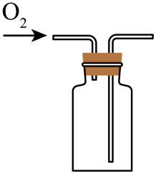 B. 蒸发食盐水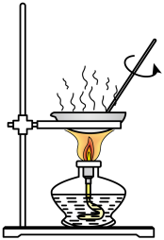
C. 称量NaOH固体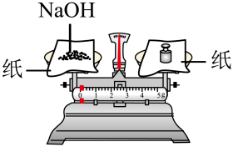 D. 滴加液体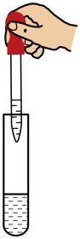
4. “生命至上，安全第一”，下列做法正确的是
A. 用亚硝酸钠代替食盐做调味品
B. 进入沼气池之前，先做灯火试验
C. 蔗糖作为甜味剂添加到食品中
D 电器着火用水扑灭
5. “物质性质决定用途”是化学观念之一，下列说法错误的是
A. NaOH显碱性——常用于改良酸性土壤
B. 洗涤剂具有乳化作用——可用于清洗餐具上的油污
C. 浓硫酸有吸水性——在实验室中常用做某些气体的干燥剂
D. 稀有气体在通电时能发出不同颜色的光——可制成多种用途的电光源，如霓虹灯
6. 认真观察实验现象是必备的化学素养，下列实验现象描述正确的是
A. 硫在空气中燃烧，产生蓝紫色火焰
B. 实验室用CO还原Fe₂O₃，黑色固体变为红色
C. 向锌粒中加入稀硫酸，产生大量氢气
D. 电解水实验中，正负极产生的气体在相同条件下的体积之比约为1：2
7. 奥司他韦(化学式为C₁₆H₂₈N₂O₄)是目前治疗流感的药物之一，下列关于奥司他韦说法正确的是
A. 奥司他韦中碳元素的质量分数最大
B. 奥司他韦的相对分子质量为312g
C. 奥司他韦中含有氮分子
D. 奥司他韦是由50个原子构成
8. 下列物质的俗称、化学式分类完全正确的是
A. 苏打、NaHCO₃、盐 B. 消石灰、Ca(OH)₂、碱
C. 干冰、H₂O、氧化物 D. 水银、Ag、金属单质
9. 下列实验设计能达到预期目的或效果的是
A. 证明CO₂能与水反应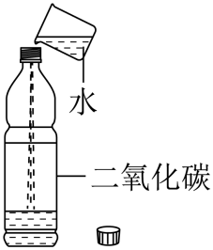
B. 证明可燃物燃烧需要与氧气接触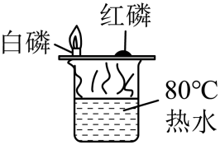
C. 证明NaOH固体溶于水放热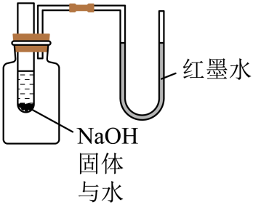
D. 证明MnO₂是H₂O₂分解的催化剂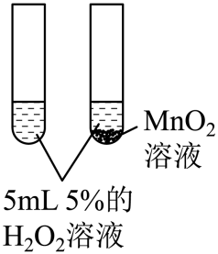
10. 归纳推理是一种重要的科学思维方法，下列归纳推理正确的是
A. 有机物中都含碳元素，则含碳元素的化合物都是有机物
B. 离子是带电的微粒，则所有带电的微粒都是离子
C. 常温下，酸溶液的pH小于7，则pH小于7的溶液一定是酸溶液
D. 化合物由不同种元素组成，则由不同种元素组成的纯净物一定是化合物
11. 下列有关物质的除杂和鉴别正确的是
选项 | 实验目的 | 实验操作
A | 除去KC1中的MnO₂ | 加水溶解，过滤，洗涤，干燥
B | 除去CO₂中的HCl | 将混合气体通过氢氧化钠溶液
C | 鉴别羊毛和涤纶 | 取样灼烧，闻气味
D | 鉴别NH₄Cl和(NH₄)₂SO₄ | 分别加入熟石灰，研磨，闻气味

A. A B. B C. C D. D
12. 下列图像能正确反映其对应关系的是
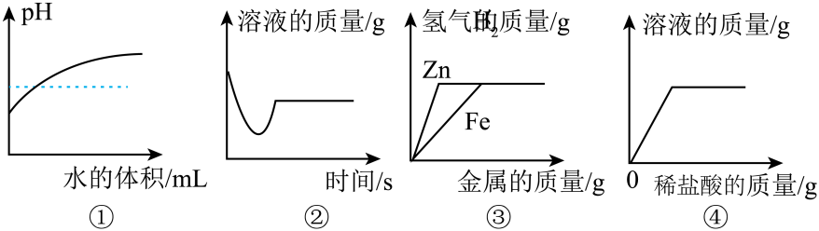
A. ①表示常温下，向pH=3的某溶液中加水稀释
B. ②表示向一定质量氢氧化钙的饱和溶液中加入少量氧化钙固体
C. ③表示向质量和质量分数都相同的盐酸中分别加入锌和铁
D. ④表示向一定质量氧化镁固体中逐渐加入稀盐酸
二、生活现象解释(本大题包括4个小题，共30分)
13. 金属锶用于制造合金、光电管、照明灯，锶元素(Sr)在元素周期表中的信息及原子结构示意图如图1所示，回答下列问题：
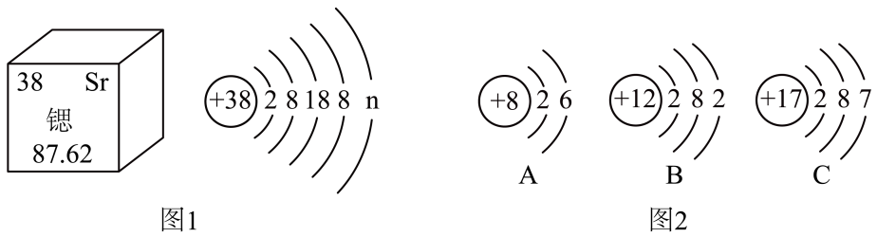
（1）锶元素相对原子质量为_____。
（2）图2中的三种元素，与锶元素化学性质相似的是_____(填元素符号)。
（3）氯化锶是常用的牙膏脱敏剂，易溶于水，可由氢氧化锶与盐酸反应制备，该反应的化学方程式为_____。
14. 化学来源于生活，服务于生活，回答下列问题。
（1）下列南充名小吃都富含蛋白质的是_____。(填选项)
A. 川北凉粉、南部肥肠 B. 营山凉面、西充狮子糕 C. 张飞牛肉、河舒豆腐
（2）生产自来水的过程中，可用高铁酸钾(K₂FeO₄)作净水剂，高铁酸钾中铁元素的化合价为_____，在一定条件下可发生反应：，则X的化学式为_____。
（3）空气中的氮气可合成氨气其微观反应示意图如下，下列说法正确的是_____(填选项)。
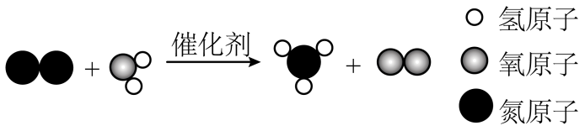
A. 该反应的基本反应类型为复分解反应
B. 该反应中分子的种类发生了变化
C. 生成物的分子个数比为1：1
D. 6000L氨气可压缩保存在40L钢瓶中，说明气体分子间间隔较大
15. 溶液在日常生活、工农业生产和科学研究中具有广泛的用途。
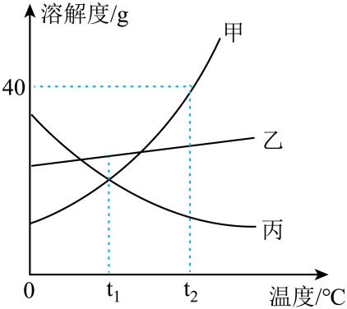
（1）碘酒用于消毒杀菌，其溶剂是_____(填化学式)。
（2）下图是甲、乙、丙三种固体物质(均不含结晶水)的溶解度曲线，回答下列问题：
①甲中混有少量乙时，提纯甲的方法是_____。
②t₂℃时，将30g甲固体加入到50g水中，充分溶解并恢复到原温度，所得溶液中溶质和溶液的质量之比为_____(填最简整数比)。
③t₂℃时，将甲、乙、丙的饱和溶液降温到t₁℃，下列说法正确的是_____。(填选项)
A．析出晶体质量最多的是甲 B．溶质质量分数大小关系是：乙>甲>丙
C．得到的都是饱和溶液 D．溶剂质量大小关系是：丙>乙>甲
16. 金属是重要的资源，在人类文明的发展中起着重要作用，回答下列问题：
（1）铜丝常用作导线，利用了铜具有良好的_____性。
（2）生活中为了防止铁制品生锈，采取的措施有_____(写一条即可)，写出实验室用稀硫酸除铁锈的化学方程式_____。
（3）将一定质量的锌片和铜片加到硝酸银溶液中，充分反应后过滤，得到滤渣和滤液，若滤液呈蓝色，则滤液中一定含有的溶质是_____(填化学式)。
三、科普阅读理解(本大题包括1个小题，共10分)
17. 阅读下列科普短文
近年来，为了克服传统材料在性能上的一些缺点，人们运用先进技术将不同性能的材料优化组合形成复合材料。复合材料的组成包括基体和增强材料两部分，常见基体有金属、陶瓷、树脂、橡胶、玻璃等；增强材料种类繁多，包括玻璃纤维、碳纤维、高分子纤维等。近年我国使用不同增强材料的比例如图1。
石墨烯是从石墨中剥离出来的单层碳原子晶体，是一种理想的复合材料增强体。如应用于纺织行业的石墨烯复合纤维，能有效抑制真菌滋生，祛湿透气，同时能瞬间升温，还可防紫外线等。复合纤维中石墨烯含量对紫外线透过率的影响如图2.石墨烯还可用于橡胶行业制成石墨烯橡胶复合材料，能提高导电、导热及力学性能。石墨烯用量对橡胶复合材料热导率的影响如图3。
随着科学技术的发展，更多优异的石墨烯复合材料将会被广泛应用。
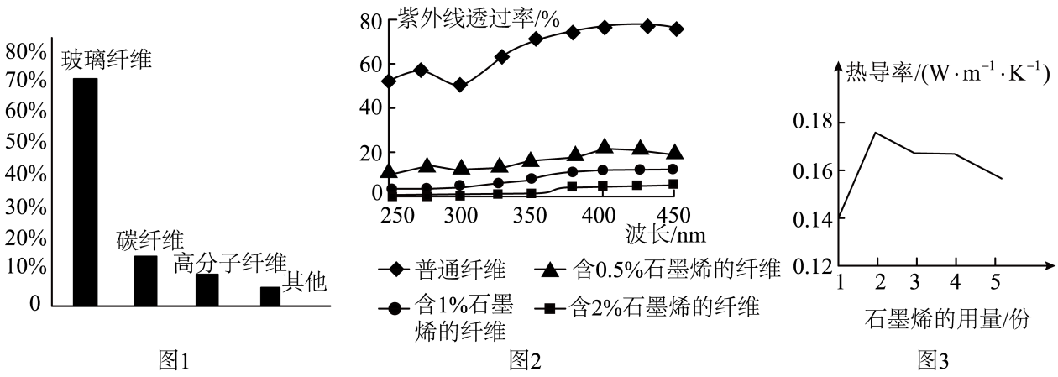
依据文章内容回答下列问题：
（1）下列属于复合材料的是_____。(填选项)
A. 棉花 B. 玻璃钢 C. 钛合金 D. 塑料
（2）由图1可知，近年我国使用最多的增强材料是_____。
（3）石墨和金刚石都是由碳元素组成的单质，但它们的物理性质存在明显差异，原因是_____。
（4）由图3可以得到的结论是_____。
（5）下列说法错误的是_____(填选项)。
A. 石墨烯属于化合物
B. 复合纤维中石墨烯的含量越高，紫外线透过率越高
C. 在一定条件下，石墨、石墨烯分别在氧气中充分燃烧，产物相同
D. 石墨烯复合材料将被广泛应用到各个领域
四、科学探究实验(本大题包括1个小题，共14分)
18. 某化学兴趣小组在实验室模拟“侯氏制碱法”制备纯碱并验证产品。
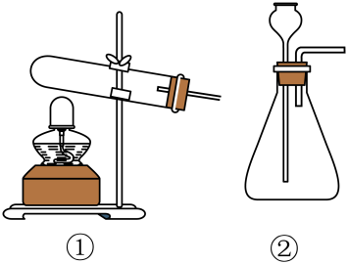
（1）制备CO₂
如图是实验室制取气体的常用发生装置，应选取装置_____(填序号)制CO₂，发生反应的化学方程式为_____。
（2）合成产品
步骤I：将CO₂气体通入氨的饱和食盐水中，发生反应：；
步骤II：将I中所得的混合物进行分离，得到滤渣和滤液。该操作中所用到的玻璃仪器除烧杯和玻璃棒外，还必需_____(填仪器名称)；
步骤：将中得到的滤渣洗涤、干燥，再加热发生反应：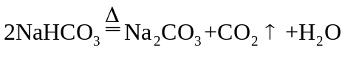，得到产品。
（3）验证产品
【查阅资料】①碳酸钠受热不分解；
②碳酸氢钠不与CaCl₂溶液反应。
【进行实验】
 | 实验步骤 | 实验现象 | 实验结论
方案一 | 取少量产品于试管中，加水使之完全溶解，再滴加CaCl₂溶液 | 产生白色沉淀 | 产品中一定有Na₂CO₃，发生反应的化学方程式为_____
方案二 | 取少量产品于试管中，加水使之完全溶解，再滴加足量稀盐酸 | 产生大量气泡 | 产品中一定有Na₂CO₃
【提出质疑】兴趣小组同学认为方案二不正确，理由是_____。
【探究释疑】
实验步骤 | 实验现象 | 实验结论
①_____。 | 澄清石灰水变浑浊 | 产品中还含有②_____(填化学式)
【反思交流】实验室模拟“侯氏制碱法”制备纯碱时，应注意控制反应以提高产品纯度。
五、定量分析应用(本大题包括2个小题，共10分)
19. 维生素C(C₆H₈O₆)具有增强机体抵抗力，预防坏血病等作用。
（1）维生素C中碳、氢、氧三种元素的质量比为_____(填最简整数比)。
（2）_____g维生素C中含碳元素的质量是36g。
20. 向含有硫酸和硫酸镁的混合溶液中，逐滴加入氢氧化钠溶液，产生沉淀的质量与加入氢氧化钠溶液的质量关系如图所示：
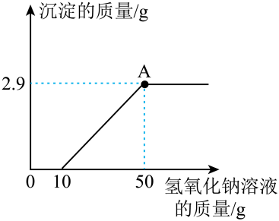
（1）图中A点所示溶液的溶质是_____(填化学式)。
（2）求氢氧化钠溶液的溶质质量分数(写出计算过程)。

